Практическая работа
Определение подлинности товара
по штрих коду международного евростандарта EAN
Описание предметной области проекта
Штрих-код — это наносимая на упаковку в виде штрихов закодированная информация, считываемая при помощи специальных устройств. C помощью штрихового кода кодируют информацию о некоторых наиболее существенных параметрах продукции. Наиболее распространены американский Универсальный товарный код UPC и Европейская система кодирования EAN (см. рисунок).
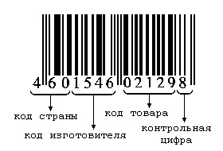 | Согласно той или иной системе, каждому виду изделия присваивается свой номер, состоящий чаще всего из 13 цифр (EAN-13).  Контрольная цифра предназначена для определения законности производства того или иного товара.
Штрих-код состоит из ряда штрихов-линий различной толщины и промежутков между ними, а под этим рисунком указаны зашифрованные в штрих-коде числа арабскими цифрами. В системе EAN шифруется 13 цифр. Первые 3 цифры представляют собой код страны, следующие 5 цифр – код производителя, далее 5 цифр – это код товара, и последняя – это цифра для контроля правильности (подлинности) указанного штрих-кода.
Виды штрих-кодов
Каждый штрих-код является уникальным в мировом масштабе и содержит основную информацию о товаре. Штрих-код составляет главную часть автоматизированной технологии идентификации. Идентификация (от лат. слова identifico – отождествлять) – это опознание неизвестного объекта по совпадению признаков с известным объектом; это процесс сравнения объекта с некоторым эталоном. Само слово "код" говорит о том, что в штрих-коде зашифрована информация об объекте (товаре, документе и т.д.).
Существуют различные способы кодирования информации, называемые (штрихкодовыми кодировками или символиками). Различают линейные и двухмерные символики штрих-кодов.
- Линейными (обычными) называются штрих-коды, читаемые в одном направлении (по горизонтали) рис.1. Наиболее распространенные линейные символики: EAN, UPC, Code39, Code128, Codabar, Interleaved 2 of 5. Линейные символики позволяют кодировать небольшой объем информации (до 20-30 символов — обычно цифр) с помощью несложных штрих-кодов, читаемых недорогими сканерами.
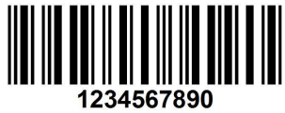
- Двухмерными называются символики, разработанные для кодирования большого объема информации (до нескольких страниц текста) рисунок 2. Двухмерный код считывается при помощи специального сканера двухмерных кодов и позволяет быстро и безошибочно вводить большой объем информации. Расшифровка такого кода проводится в двух измерениях (по горизонтали и по вертикали).

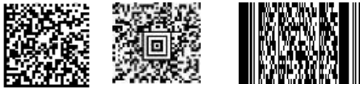

Проверка штрих-кода – это необходимый атрибут образа жизни современного человека, который хочет покупать только подлинные товары. С помощью данного сервиса, можно определить подделку. Еще одно достоинство сервиса – определение страны-производителя. Зачем покупать товар, заявленный, как произведенный во Франции, на самом деле являющийся типичным Китайским ширпотребом.
Принцип штрихового кодирования
Первые две (иногда три) цифры определяют страну происхождения товара, т.е. это код страны-изготовителя или продавца. В нашем случае 460 – это код России.
Следующие за ними 4 или 5 цифр (в зависимости от длины кода страны) являются уникальным кодом производителя товара. Это код предприятия-изготовителя или продавца. В штрих-коде, приведенном на рис.3, – это код 6453. Этот производитель обязательно должен быть зарегистрированным в национальном представительстве GS1, чтобы получить право использовать штрих-код с таким номером.
Следующие пять цифр обозначают код товара в списке производителя. Причем, первая цифра – наименование товара, вторая цифра – потребительские свойства, третья цифра – размеры или массу, четвертая цифра – ингредиенты, пятая цифра – цвет.
Это вся информация, которую может сообщить штрих-код стандарта EAN-13.
Но это всего двенадцать цифр. Последняя, тринадцатая, цифра в штрих-коде – это контрольная цифра, используемая для проверки правильности считывания штрихов сканером. Она является своего рода знаком качества данного штрих-кода, так как она сообщает сканеру штрих-кода о том, что данный код является подлинным.
Иногда справа на штрих-коде указывается еще одна цифра или специальный знак «> ». Это означает, что товар выпущен по лицензии.
Обратите внимание:
Нередко на товаре можно увидеть надпись, например, "Сделано в Голландии", а код, нанесенный на этикетку, этой стране не соответствует. Тут причин может быть несколько.
- Первая: фирма была зарегистрирована и получила код не в своей стране, а в той, куда направлен основной экспорт ее продукции.
- Вторая: товар был изготовлен на дочернем предприятии.
- Третья: возможно, товар был изготовлен в одной стране, но по лицензии фирмы из другой страны.
- И, наконец, четвертая, когда учредителями предприятия становятся несколько фирм из различных государств.
Пример вычисления контрольной цифры:
- Сложить цифры, стоящие на четных местах ШК 6+1+4+0+1+9=21
- Полученную сумму умножить на три 21*3=63
- Сложить цифры, стоящие на нечетных местах (кроме самой контрольной цифры) 4+0+5+6+2+2=19
- Сложить числа, полученные в пунктах 2 и 3 63+19=82
- Отбросить десятки 82-80=2
- Из числа 10 вычесть полученное в пункте 5 10-2=8
Если полученная после расчета цифра не совпадает с контрольной цифрой в штрих-коде, это значит, что товар произведен незаконно и не гарантирует качества.
Возможен также вариант, когда для кода страны-изготовителя отводится три знака, а для кода предприятия - четыре. Товары, имеющие большие размеры, могут иметь короткий код, состоящий из восьми цифр - EAN-8.
Как правило, код страны присваивается Международной ассоциацией EAN. Обращаем внимание потребителей на то, что код странны никогда не состоит из одной цифры.
Возможен также вариант, когда для кода страны-изготовителя отводится три знака, а для кода предприятия - четыре.

Штрих-коды некоторых стран:
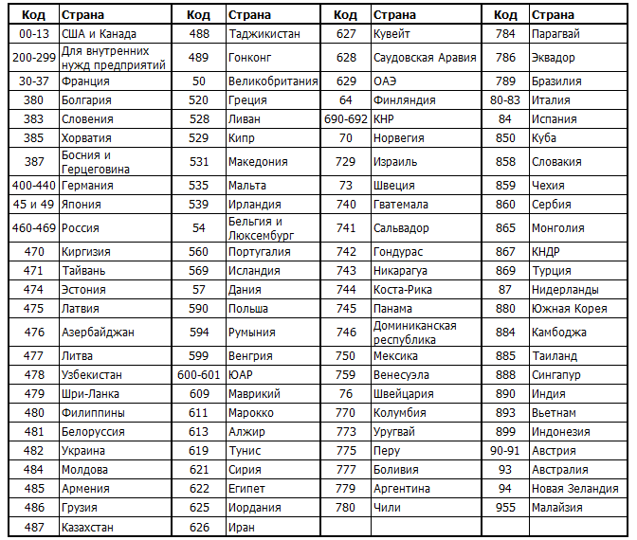
Последняя цифра служит для проверки подлинности штрих кода, это так называемая контрольная сумма.
Задание к практической работе
Ваша задача - разработать информационную систему «Штрих-код» для массового использования, которое помогает своим клиентам определить подлинность товара.
1 | Проектирование | Проектирование ИС провести в пакете Paradigma for UML(все диаграммы в одном файле)  - Диаграммы вариантов использования  - Определить основные функции системы.  - Для нескольких функций выделить действующие лица, участвующие в них или использующие их результаты.  - Для каждой выбранной функции построить диаграмму вариантов использования.  - Диаграммы взаимодействия  - Выбрать в моделируемой системе вариант использования, для которого будут строиться диаграммы взаимодействия.  - Построить для выбранного варианта использования диаграмму последовательности.  - Диаграммы классов  - Выделить основные классы объектов в проектируемой системе.  - Построить диаграмму классов, в общем виде демонстрирующую архитектуру системы.  - Диаграммы деятельности  - Диаграммы компонентов и диаграммы размещения
2 | Реализация | Реализовать ИС с использованием СУБД SQL Server и Visual Studio  Требования к надежности  - предусмотреть контроль вводимой информации;  - предусмотреть блокировку некорректных действий пользователя при работе с системой;  - обеспечить целостность хранимой информации;  - разграничение прав доступа (админ/пользователь);  - парольную защиту при запуске программы.  Требования к функциональным характеристикам  - В системе предусмотреть возможность авторизации (администратор, пользователь).  - Возможность добавление, удаление и редактирование стран и штрих-кодов администратором.  - Возможность ввода штрих кода (13 значащих цифр)  - Вывод результат по вводимому штриху.  - Вывод результата на печать (создание отчета) в Excel/ Word/ *.pdf.

